法国人文亲子线 9 Days
阿尔勒-阿维尼翁-科利阿-普罗旺斯-巴黎

线路类型：户外亲子
天数：9天
综合强度：1星
最小参团年龄：5岁
参考成团人数：4-16人

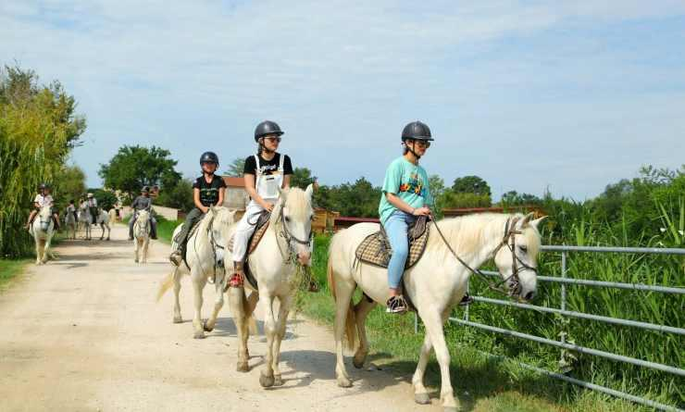

每年都要带孩子出去户外旅行，是法国人的家族传统
少时一年两次，多时次数不限
一年四季中，又数夏天最宜户外
每个法国家庭都有自己心仪的户外目的地
如阿尔卑斯山的山地和农场
地中海的海上运动和度假村
或者干脆就在普罗旺斯的乡村，裹带着阳光的气息，被薰衣草的香气直接揽在怀中
我的记忆里，到处都是孩子们开心的笑声，大叫着，有着用不完的力气
和他们一起亲历的这一段生命旅程，是极其珍贵的体验

行程亮点：
▪ 带孩子们去读懂法国需要去的三个地方 – 阿尔卑斯、普罗旺斯 、巴黎
▪ 阿尔卑斯的自然人文：徒步阿尔卑斯山，登顶南针峰
▪ 普罗旺斯的自由惬意：薰衣草田园骑行
▪ 朝圣世界文化遗产嘉德水道桥：学会皮划艇以及攀岩的技巧，体验其中乐趣
▪ 巴黎都市的城市寻宝：凭借双足的力量，发现巴黎的浪漫，休闲及真正的奢华
▪ 卢浮宫私人老师专业讲解：让孩子接受到艺术熏陶以及传世画作的洗礼
▪ 附加：去集市采购法式野餐，去阿尔勒追寻高梵足迹

行程难度分级：
本行程的难度级别为1星。（请参见行程后的户外难度等级说明）

行程安排

D1 到达阿尔勒（Arles）

行程：
下午抵达日内瓦机场（Genève airport）, 司机将会接您前往霞慕尼（Chamonix）（约100公里，1小时30分钟） 。抵达后，您的领队会迎接您并把您带到酒店办理入住，之后是自由休整时间，客人可以自行在酒店享用晚餐。
领队会根据团队到达的时间确定是当天还是第二天做整体行程介绍。
- 交通：小巴1小时30分钟
住宿：夏蒙尼吕克酒店（原美居酒店）（或同级）
餐饮：早餐；午餐（自理）；晚餐（自理）

人文亮点：

阿尔勒
位于法国东南部，属普罗旺斯-阿尔卑斯-蓝色海岸大区罗讷河口省。马赛西北72公里处。人口约5万人。西罗马帝国时称阿尔特。公元前103年有运河与地中海相连。公元46年，Arles在古罗马帝国凯撒大帝统治下成为退休军人定居城市，被誉为“高卢人的小罗马”，继而在基督教发展初期成为重要的宗教中心。730年穆斯林入侵。10世纪成为勃艮第都城，14世纪为法王查理六世所得。1888年2月21日到1889年5月3日，梵高旅居于此。有罗马的竞技场、圣特罗菲姆教堂和普罗旺斯工艺美术博物馆等古迹。旅游业发达。有化工、造船、机械和食品加工等工业。https://baike.baidu.com/item/%E9%98%BF%E5%B0%94%E5%8B%92/1802296?fr=aladdin

D2 阿尔勒（Arles）

行程：
活动：登顶南针峰、阿尔卑斯徒步、冰海列车
清晨，我们乘坐当地最受欢迎的缆车抵达南针峰 (Aiguille du Midi) 的顶端，在这个观景平台，阿尔卑斯雪山将展现给我们一个令人一生难忘的全景，有高山、冰川，还能眺望到西欧最高峰 ——海拔4809米的勃朗峰。之后，我们乘缆车向下抵达2310米的南针峰中转平台站，开始今日的徒步之旅，途中我们将会看到风景宜人的霞慕尼峡谷（Chamonix Valley），观赏到雄伟的山岩，领队还会给我们介绍当地的植物群。以一顿丰富的野餐结束上午的徒步，随后继续前进直到抵达阿尔卑斯山的第二大冰河冰海（Mer de Glace），壮丽的冰海被残雪覆盖在山谷中，蜿蜒向前，不见尽头。之后我们乘坐小缆车上来，然后乘坐著名的冰海列车（Montenvers Mountain Train）返回霞慕尼，结束一天的户外活动。
- 乘车时间：缆车30分钟（上山20分钟，下山10分钟）；冰海列车下山30分钟
住宿：夏蒙尼吕克酒店（原美居酒店）（或同级）
餐饮：早餐（酒店）；午餐（野餐）；晚餐（自理）
徒步时间：3-4小时
累计升降：+250/-550米

人文亮点：

阿尔勒
位于法国东南部，属普罗旺斯-阿尔卑斯-蓝色海岸大区罗讷河口省。马赛西北72公里处。人口约5万人。西罗马帝国时称阿尔特。公元前103年有运河与地中海相连。公元46年，Arles在古罗马帝国凯撒大帝统治下成为退休军人定居城市，被誉为“高卢人的小罗马”，继而在基督教发展初期成为重要的宗教中心。730年穆斯林入侵。10世纪成为勃艮第都城，14世纪为法王查理六世所得。1888年2月21日到1889年5月3日，梵高旅居于此。有罗马的竞技场、圣特罗菲姆教堂和普罗旺斯工艺美术博物馆等古迹。旅游业发达。有化工、造船、机械和食品加工等工业。https://baike.baidu.com/item/%E9%98%BF%E5%B0%94%E5%8B%92/1802296?fr=aladdin

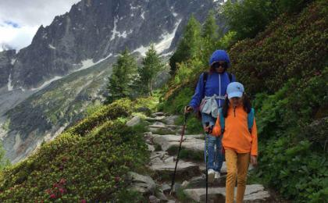 | 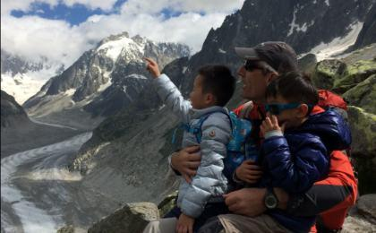

D3 阿尔勒（Arles） - 阿维尼翁（Avignon） - 科利阿（Collias）

行程：
活动：体验法国高速列车
早餐之后，我们会留一段自由活动时间。之后，我们将驱车前往日内瓦(Geneva)/安纳西（Annecy）火车站，并在附近的餐厅享用午餐。午餐后，我们将乘坐法国高速列车前往阿维尼翁（Avignon）。乘坐闻名世界的法国高速列车，收获恐怕不亚于登埃菲尔铁塔、逛卢浮宫。坐在宽敞舒适的软座椅上，欣赏着眼前飞速掠过的田园风光，这段3～4小时的高速列车之旅，你一定会感到畅快无比。同时，让孩子们对法国高速列车的起源和历史有个深入的学习和了解，也是必不可少的课程内容之一。
来到阿维尼翁（Avignon），从这里出发开始我们今天的城市探索之旅：探访古老宫殿、欧洲最大、最重要的的中世纪哥特式建筑教皇宫（Palais des Papes square）和著名的中世纪桥梁阿维尼翁断桥（Broken Bridge）。每一个天主教徒都知道他们的教都是在梵蒂冈。但所有的教徒未必知道在法国的南部罗约河畔还有一座教都，它就是阿维尼翁。我们会带孩子走入起源于13世纪末的这座古城，由于罗马政教各派别之间的激烈斗争，直接威胁到教皇的安全。因此，在法王腓力四世的支持和安排下，1309年，教皇克雷芒五世决定从罗马迁居到阿维尼翁。由于教皇的迁居，教徒们就把阿维尼翁做为朝拜的圣地。1995年，阿维尼翁历史城区被列入世界文化遗产。通过走访这座古城，孩子们将对欧洲中世纪有更加深刻的认识与了解。
在阿维尼翁享用完晚饭以后，前往科利阿（Collias）入住精选酒店。

住宿：Hotel La Castellas Hotel（或同级）
餐饮：早餐（酒店）；午餐；晚餐

人文亮点：

阿维尼翁
阿维尼翁是法国东南部城市，沃克吕兹省首府。在罗讷河畔，南距迪朗斯河和罗讷河汇合处4公里。人口8.9万，包括郊区15.8万（1982）。水果、蔬菜和葡萄酒市场。有食品、化学、冶金、精密机械、纺织、造纸等工业。市内有宫殿、教堂等，还有建于十二世纪的阿维尼翁桥。旅游业颇发达。
https://baike.baidu.com/item/%E9%98%BF%E7%BB%B4%E5%B0%BC%E7%BF%81/7563469?fr=aladdin

科利阿
科利阿（法语：Collias）是法国加尔省的一个市镇，属于尼梅区（Nîmes）雷穆兰县（Remoulins）。该市镇总面积20.42平方公里，2009年时的人口为1002人。
https://zh.wikipedia.org/wiki/%E7%A7%91%E5%88%A9%E9%98%BF

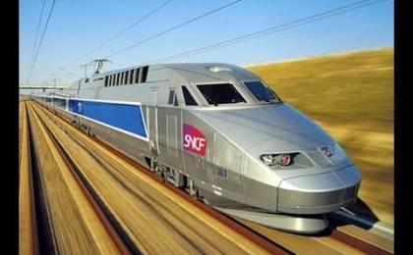 | 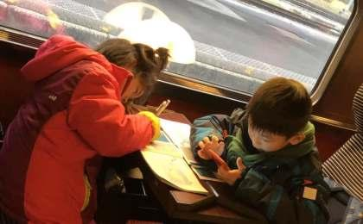

D4 阿尔勒（Arles） - 科利阿（Collias）

行程：
活动：阿尔勒小镇追寻梵高足迹
今天我们会乘车前往阿尔勒（Arles）。阿尔勒是法国南部的一座古老小镇，但许多人知道这个名字，却是因为荷兰画家梵高。不被世人理解的天才画家在这里创作了数百幅作品，将这座小镇永远定格在艺术的光辉中。这一次，孩子们有机会深入这座小镇，循着梵高的足迹，去寻找那些美与感动的源头……
午餐过后，我们将在这座小镇举行一场追寻梵高足迹的活动。在这座宁静的小城里，伟大的画家梵高曾将他的满腔热忱化作浓烈的色彩与恣意的笔触，创作出了《夜间的露天咖啡馆》、《罗纳河上的星夜》、《阿尔勒的朗卢桥》等传世名作，而这些画作的中的许多许多的创作素材正是来源于阿尔勒小镇中的景物，可以说，这座城市中处处都留有梵高的印记。我们的活动正是希望孩子们踏上画家梵高曾经走过的路，运用他们敏锐的小眼睛，仔细的追寻画作中的一草一木一石一屋，感受他们留下的艺术之光。一路上，我们的领队们还会给孩子们讲述梵高的传奇故事，并让他们感受印象派画作的艺术魅力。
一个小时的自由活动之后，我们将乘车回到科利阿（Collias）酒店，享用晚餐。
住宿：Hotel La Castellas Hotel（或同级）
餐饮：早餐（酒店）；午餐；晚餐（酒店）

人文亮点：

科利阿
科利阿（法语：Collias）是法国加尔省的一个市镇，属于尼梅区（Nîmes）雷穆兰县（Remoulins）。该市镇总面积20.42平方公里，2009年时的人口为1002人。
https://zh.wikipedia.org/wiki/%E7%A7%91%E5%88%A9%E9%98%BF

D5 科利阿（Collias） - 普罗旺斯（Provence）

行程：
活动：嘉德河皮划艇、攀岩
早餐之后，我们将体验的攀岩运动。在专业攀岩教练的带领下，我们的孩子将走进攀岩运动，学习攀岩技巧，在保证安全的前提下感受极限运动的神奇。
午餐之后，我们将一起探访世界著名文化遗产嘉德水道桥（Pont du Gard）。如果您仔细留意，五欧元的纸币背面印着的一座三层的水道桥，正是这座著名的嘉德水道桥。嘉德水道桥被视为法国最重要的历史遗迹之一。公元50年，为了引水入尼姆城，古罗马人修建了一座长达50公里的高架渠，嘉德水道桥是其中最坚固的一段，也是人类建筑史上的杰出代表，象征着整个古罗马文明的智慧与大胆，是世界上现存最大的古罗马引水渠，也是目前世界上最高的高架引水桥。专业领队会为孩子们讲解这座古罗马时期的伟大水利工程是如何建成的，激发孩子们对人类祖先无穷智慧的更多向往与追求。
为了近距离感受古罗马文明的神奇，我们还将在嘉德河展开一场酣畅淋漓的皮划艇之旅。蓝天白云之下，我们与孩子们一起泛舟江上，观赏沿岸缓缓而过的各式古典建筑，静静的享受沿途的自然与人文风光。
结束皮划艇运动后，我们将驱车前往薰衣草圣地普罗旺斯（Provence），入住酒店并当享用晚餐。

- 皮划艇时间：3个小时
住宿：Mas De La Tour（或同级）
餐饮：早餐（酒店）；午餐（野餐）；晚餐（酒店）

人文亮点：

普罗旺斯
普罗旺斯是一个濒临地中海的蓝色海岸，是薰衣草的故乡，并出产优质的葡萄酒，普罗旺斯还是一座“骑士之城”，是中世纪骑士叙情诗的发源地，著名的城镇有马赛和艾克斯等。
和意大利接壤，是从地中海沿岸延伸到内陆的丘陵地带。中间有大河隆河（Rhone）流过。从阿尔卑斯山经里昂南流的罗讷河（Rhone），在普罗旺斯附近分为两大支流，然后注入地中海。
https://baike.baidu.com/item/%E6%99%AE%E7%BD%97%E6%97%BA%E6%96%AF/7250?fr=aladdin

D6 普罗旺斯（Provence）

行程：
活动：罗兰爷爷家采摘果蔬，电动自行车穿梭薰衣草花田
今天，我们一早便要开始我们的电动自行车骑行之旅。从Bonnieux出发，一路欣赏着南法独有的乡村风光，大约11点左右，到达和蔼可亲的罗兰爷爷家。罗兰爷爷拥有自己的果园和菜园，在这里，罗兰爷爷会详细地介绍果蔬的成熟季节以及如何采摘，小朋友和家长们之后可以亲自动手去菜园和果园采摘水果蔬菜，帮助罗兰爷爷做收成。采摘完之后，我们还会在罗兰爷爷家的法式庄园里野餐，品尝原生态无污染状态下长成的蔬菜。短暂的修整过后，我们便继续开始我们的骑行之旅，前往迪迪埃爷爷家的薰衣草花田。在那里，我们不仅能看到大片的薰衣草花田，而且还可以亲自采摘薰衣草做薰衣草花束。迪迪埃爷爷的儿子 - 卢克叔叔还会带我们参观自家的蜂巢，向我们展示蜂蜜酿造的过程，还会给我们品尝刚刚酿造好的蜂蜜哦！
薰衣草开花的时间根据当年的温度，气候，阳光和湿度的不同而不同，开花季也会有所不同
- 吕贝隆电动自行车骑行：4小时
住宿：Mas De La Tour（或同级）
餐饮：早餐（酒店）；午餐（野餐）；晚餐

人文亮点：

吕贝隆
吕贝隆山区（Luberon）Sault修道院的花田是该区最著名的薰衣草观赏地，也是《山居岁月》一书的故事背景，号称全法国最美丽的山谷之一。山上有一座１２世纪的修道院，塞南克修道院前方有一大片的薰衣草花田，是由院里的修道士栽种的，有不同颜色的薰衣草。微风吹过，总是泛起一阵阵七彩的花浪，仿似丝绸，引起人们无限的遐想。
http://www.baike.com/wiki/%E5%90%95%E8%B4%9D%E9%9A%86%E5%B1%B1%E5%8C%BA

普罗旺斯
普罗旺斯是一个濒临地中海的蓝色海岸，是薰衣草的故乡，并出产优质的葡萄酒，普罗旺斯还是一座“骑士之城”，是中世纪骑士叙情诗的发源地，著名的城镇有马赛和艾克斯等。
和意大利接壤，是从地中海沿岸延伸到内陆的丘陵地带。中间有大河隆河（Rhone）流过。从阿尔卑斯山经里昂南流的罗讷河（Rhone），在普罗旺斯附近分为两大支流，然后注入地中海。
https://baike.baidu.com/item/%E6%99%AE%E7%BD%97%E6%97%BA%E6%96%AF/7250?fr=aladdin

D7 普罗旺斯（Provence） - 巴黎（Paris）

行程：
活动：探索奥佩德村庄、法国高速列车
迎着清晨的阳光，我们乘着小巴北上，沿途到处都有紫色的花海，薰衣草的香味弥漫整个车厢。伴着清新怡人的香味，我们抵达奥佩德（Oppède le Vieux）– 一个极具特色的法国小村庄，背靠吕贝宏山区，可追溯至12世纪。这个古老的村庄建在岩石山上，四周岩石环绕，还簇拥着茂密的植被。下车后，领队将带领着大家将漫步在这个历史悠久的小村庄中，探访村中一座12世纪的学院教堂，尖耸的塔顶直指天际，沿途还会路过古老城堡的废墟，孩子们可以亲手触摸着中世纪法国的遗迹。
中午，我们就在当地餐馆享用午餐。午餐后，我们会乘车前往阿维尼翁火车站，搭乘法国高速列车前往浪漫之都巴黎（Paris）。抵达巴黎后，司机将会送我们去入住的酒店。
住宿：Paris Tour Eiffel（或同级）
餐饮：早餐（酒店）；午餐；晚餐

人文亮点：

巴黎
巴黎（法语：Paris）是法兰西共和国的首都，法国最大城市，欧洲第二大城市，法国的政治、经济、文化、商业中心。巴黎是世界五大国际大都市之一，其余分别为纽约、伦敦、东京和香港 。
巴黎位于法国北部巴黎盆地的中央，横跨塞纳河两岸。巴黎有小巴黎、大巴黎之分。小巴黎指大环城公路以内的巴黎城市内，面积105.4平方公里，人口200多万；大巴黎包括城区周围的上塞纳省、瓦勒德马恩省、塞纳-圣但尼省、伊夫林省、瓦勒德瓦兹省、塞纳-马恩省和埃松省七个省，共同组成巴黎大区，这片地区在古代就已经被称作“法兰西岛”（ile-de-france），面积达12000平方公里，人口约1000万，几乎占全国人口的五分之一。
https://baike.baidu.com/item/%E5%B7%B4%E9%BB%8E/858

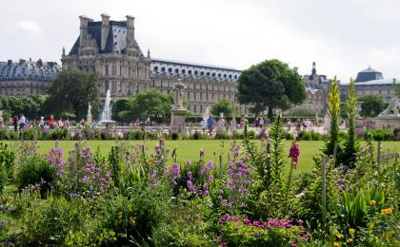 | 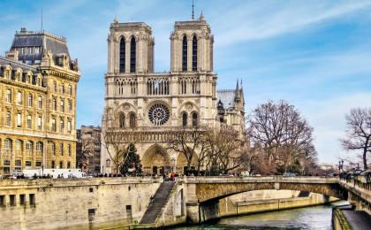

D8 巴黎（Paris）

行程：
活动：巴黎城市徒步，莫奈博物馆临摹莫奈画作，塞纳河游船晚宴
早晨起来，我们就开始巴黎城市徒步。我们希望带着我们的孩子们用城市行走和任务的方式来了解巴黎，用脚步丈量巴黎，行走在大街小巷，零距离感受法式风情，品位巴黎独有的浪漫气质。所有的巴黎的知名项目都坐落在塞纳河边，我们早已为孩子们准备好了任务来贯穿所有的项目：在夏乐宫广场上远眺埃菲尔铁塔，从凯旋门欣赏香榭丽舍大街全景，在协和广场瞻仰方尖碑的雄伟，在杜乐丽花园感受法国皇家花园的奇特……
中午，成功完成城市徒步探索的孩子们和家长们将在一家典型的法国餐馆享用午餐，感受地道的巴黎餐饮文化。午饭过后，孩子们将前往莫奈博物馆。在对莫奈的画作进行学习和研究之后，有一个重要的环节便是大家可以选择喜欢的作品，自己动手来临摹，亲身体验作画的乐趣。与此同时，爸爸妈妈们可以享受一个自由活动的下午。
傍晚，学画归来的孩子们将和爸爸妈妈们一起在塞纳河上享受游船晚餐。我们将乘坐游艇沿着塞纳河，往巴黎圣母院的方向开去。通过这趟旅程，我们可以从别样的视角慢慢参观巴黎，细细品味这座城市的历史与风情。如此美景下，当然不能缺少了地道的法式佳肴。在舒适的航行过程中，我们将一边欣赏巴黎美景，一边享用最地道的法式大餐。（提醒：注意着装得体隆重）
住宿：Paris Tour Eiffel（或同级）
餐饮：早餐（酒店）；午餐（自理）；晚餐

人文亮点：

莫奈博物馆
巴黎莫奈博物馆收藏了很多不同时代的著名艺术家作品。这里可以找到文艺复兴早期、法国第一帝国和世界最大的莫奈收藏，还有多达300件印象派和后印象派的作品。研究美术史的专家马蒙丹于西元1932年将位于布隆尼森林边上的马蒙丹美术馆与其內部的收藏品全部捐赠给法兰西学院，便改为美术馆；最初是以拿破仑时代的绘画为主，后来莫奈的后人也捐赠出许多莫奈的作品，从此成为印象派重要的美术馆之一。
https://baijiahao.baidu.com/s?id=1567729257014737&wfr=spider&for=pc

巴黎
巴黎（法语：Paris）是法兰西共和国的首都，法国最大城市，欧洲第二大城市，法国的政治、经济、文化、商业中心。巴黎是世界五大国际大都市之一，其余分别为纽约、伦敦、东京和香港 。
巴黎位于法国北部巴黎盆地的中央，横跨塞纳河两岸。巴黎有小巴黎、大巴黎之分。小巴黎指大环城公路以内的巴黎城市内，面积105.4平方公里，人口200多万；大巴黎包括城区周围的上塞纳省、瓦勒德马恩省、塞纳-圣但尼省、伊夫林省、瓦勒德瓦兹省、塞纳-马恩省和埃松省七个省，共同组成巴黎大区，这片地区在古代就已经被称作“法兰西岛”（ile-de-france），面积达12000平方公里，人口约1000万，几乎占全国人口的五分之一。
https://baike.baidu.com/item/%E5%B7%B4%E9%BB%8E/858

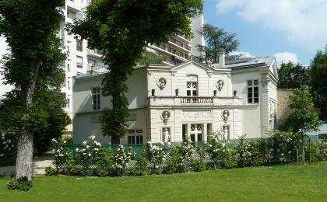 | 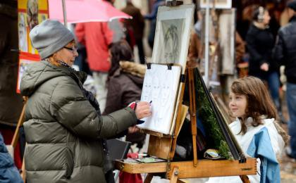

D9 巴黎（Paris）；返程或继续延展行程

行程：
活动： 卢浮宫艺术课程
这是旅行的最后一天，我们将一起探访卢浮宫。卢浮宫被誉为世界著名艺术宝库之一，拥有众多殿堂级的艺术珍宝，总收藏达40万件以上。我们邀请了专业领队Echappée Belle老师，为大家系统、科学地讲解卢浮宫，助力孩子们更全面、准确地探究和学习卢浮宫的宝藏们。我们还会带领孩子们找到最重要的镇宫三宝：《米洛斯的维纳斯》，《萨莫特拉斯的胜利女神》和达·芬奇的《蒙娜丽莎》。通过一个上午，孩子们会在专业老师的陪伴下，一起在这座伟大的艺术宝库里畅游，探索发现这些艺术作品本身以及其背后隐含其中的传奇故事与文化魅力。
参观完卢浮宫后我们会返回酒店，根据航班时间安排专属巴士送往机场，踏上回国的航班。或根据不同需要，继续我们的延展行程。
住宿：自理
餐饮：早餐（酒店）；午餐（自理）；晚餐（自理）

人文亮点：

巴黎
巴黎（法语：Paris）是法兰西共和国的首都，法国最大城市，欧洲第二大城市，法国的政治、经济、文化、商业中心。巴黎是世界五大国际大都市之一，其余分别为纽约、伦敦、东京和香港 。
巴黎位于法国北部巴黎盆地的中央，横跨塞纳河两岸。巴黎有小巴黎、大巴黎之分。小巴黎指大环城公路以内的巴黎城市内，面积105.4平方公里，人口200多万；大巴黎包括城区周围的上塞纳省、瓦勒德马恩省、塞纳-圣但尼省、伊夫林省、瓦勒德瓦兹省、塞纳-马恩省和埃松省七个省，共同组成巴黎大区，这片地区在古代就已经被称作“法兰西岛”（ile-de-france），面积达12000平方公里，人口约1000万，几乎占全国人口的五分之一。
https://baike.baidu.com/item/%E5%B7%B4%E9%BB%8E/858

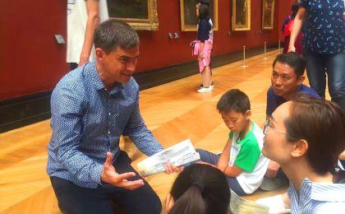 | 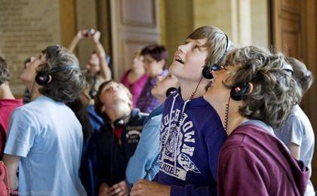

行程说明：
特别注意：仅为品牌宣传和目的地渲染所制作的部分微信稿和其他类似宣传海报，视频等，不作为我方最终准确的细节行程依据，同时也不作为报价的依据。
以上宣传内容为展示内容，仅供参考。感谢理解。

参考酒店清单

第1至2晚：霞慕尼... - 夏蒙尼吕克酒店（原美居酒店）（或同级）
Mercure Chamonix Centre酒店位于夏蒙尼（Chamonix）中心的勃朗峰（Mont Blanc）脚下，距离通往南针峰（Aiguille du Midi）山脉的空中缆车有5分钟步行路程。酒店提供免费WiFi。房间位于2座不同的建筑中，被一条街隔开。Mercure Chamonix Centre酒店的所有客房均配有平板电视，以及1件带浴缸或淋浴设施的私人浴室。部分客房配有阳台，享有欣赏勃朗峰（Mont Blanc）的景致。酒店内的La Cordée餐厅供应萨瓦（Savoie）当地传统美食。

“酒店的装修很棒，木质装修风格，房间内的布置有特色。最喜欢是面向雪山的阳台，可以躺在躺椅上看雪山看星星。暖气很足。”
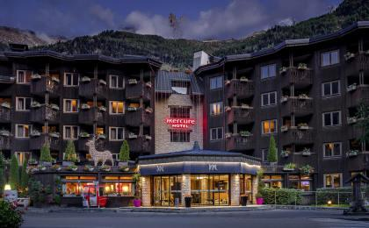 | 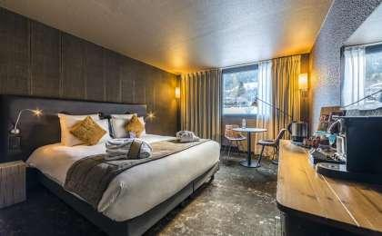

第3至4晚：科利阿 - Hotel La Castellas Hotel（或同级）

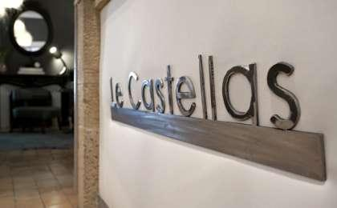 | 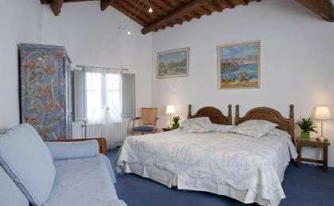

第5至6晚：普罗旺斯 - Mas De La Tour（或同级）

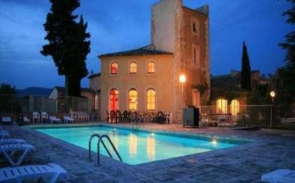 | 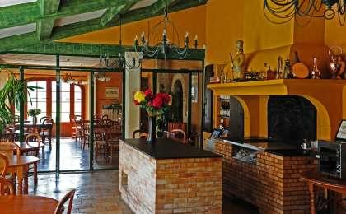

第7至8晚：巴黎 - Paris Tour Eiffel（或同级）

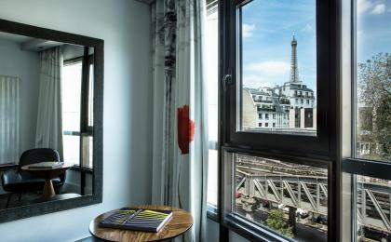 | 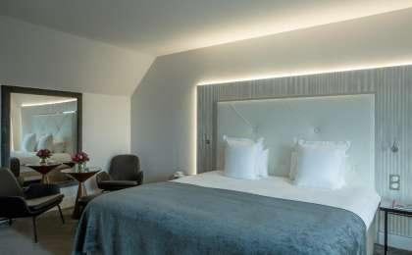

住宿说明：
鉴于户外行程的特殊性，我方对于酒店 / 住宿的定义，可能包括：
1. 标准酒店（独立卫浴）；
2. 酒店式公寓（我方为独立的公寓，公寓内我方自己团员公用卫浴，比如四室两厅两卫）；
3. 高山小屋（多人间，一般为公用卫浴）；
4. 特色营地：2-4人间；一般公用卫浴，部分独立卫浴；
非经特别说明，我们所有的住宿均为酒店或者酒店式公寓（大床或者双床需要提早预约，默认是双床）；

所有最后的住宿清单，请以我方最终发送的排期行程文件（含具体行程日期）和行程确认书为准。我方会给予最为准确的说明。

参考餐饮清单

日期 | 早餐 | 午餐 | 晚餐
D1 |  | 自理 | 自理
D2 | 酒店 | 野餐 | 自理
D3 | 酒店
D4 | 酒店 |  | 酒店
D5 | 酒店 | 野餐 | 酒店
D6 | 酒店 | 野餐
D7 | 酒店
D8 | 酒店 | 自理
D9 | 酒店 | 自理 | 自理

出行季节

本行程最佳季节：1月、2月、5月、6月
本行程适合季节：1月、2月、3月、4月、5月、6月、7月、8月、9月、10月、11月、12月

户外补充说明

本行程所涉及的参考线路图：
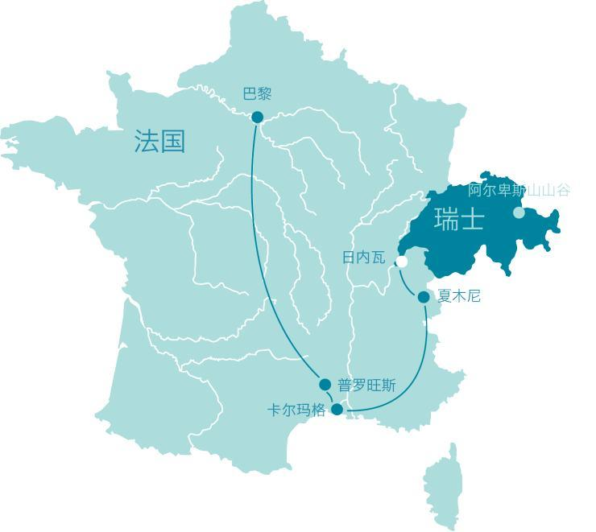

本行程所涉及的户外活动及难度级别：
 | 徒步 | 骑行 | 登山 | 漂流 | 浮潜 | 潜水 | 航行 | 游猎
0.5星（亲子）
1星
2星
3星
4星
5星
6星
7星

难度级别说明如下：

0.5星（亲子）
人群： | 完全针对中国的家庭和孩子的实际情况，分为4-6岁组，6-12岁组以及12岁以上组；
设计理念： | 户外启蒙；
强度： | 每天的行走时间不超过2小时，可能涉及以徒步、登山或漂流为代表的各种运动组合，专门为中国市场定制的难度等级，一般来说适合所有4岁以上的孩子
户外风险： | 完全可控；极低；全套专业和规范流程；
参加要求： | 身体健康；满足年龄需求；无需任何户外经验；无需任何特殊户外装备；

1星
人群： | 针对没有任何户外经验，或者有1年以内户外经验；追求不一样的旅行体验的体验性人群；
设计理念： | 户外教育；户外进阶；不一样的旅行；
强度： | 每天的行走时间不超过4小时，可能在公路，步道，山野小径
户外风险： | 完全可控；较低；全套专业和规范流程；
参加要求： | 身体健康；对体验旅行的理念有认知并认同；无需任何户外经验；基础户外装备；

2星
人群： | 针对没有任何户外经验，或者有1年以内户外经验；追求不一样的旅行体验的体验性人群；
设计理念： | 户外教育；户外进阶；不一样的旅行；
强度： | 每天的行走时间在4-5小时，可能在公路，步道，山野小径，或者峡谷穿越
户外风险： | 完全可控；较低；全套专业和规范流程；
参加要求： | 身体健康；对体验旅行的理念有认知并认同；无需任何户外经验；基础户外装备；

3星
人群： | 需要有1年以上户外经验或者完全符合需求的体力；追求不一样的旅行体验的体验性人群；可能需要接受我们的电话访问；
设计理念： | 户外教育；户外挑战；户外改变你的世界；
强度： | 每天的平均徒步时间5小时，平均爬升度在600-800米，平均徒步距离15公里
户外风险： | 有一定户外风险；安全完全可控；全套专业和规范流程；
参加要求： | 身体健康；对体验旅行的理念有认知并认同；需要一定户外经验；需要相应的户外装备；无需特别的技术装备；

4星
人群： | 需要有1年以上户外经验或者完全符合需求的体力；追求不一样的旅行体验的体验性人群；可能需要接受我们的电话访问；
设计理念： | 户外教育；户外挑战；户外改变你的世界；
强度： | 每天的平均徒步时间6小时，平均爬升度在700-1000米，平均徒步距离15-18公里，可能有部分路段高海拔
户外风险： | 有一定户外风险；安全完全可控；全套专业和规范流程；
参加要求： | 身体健康；对体验旅行的理念有认知并认同；需要一定户外经验；需要相应的户外装备；无需特别的技术装备；

5星
人群： | 需要2年以上户外经验；对于体力要较高需求；追求不一样的旅行体验的体验性人群；需要接受我们的电话访问和筛选；
设计理念： | 户外挑战；户外改变你的世界；
强度： | 每天的平均徒步时间6-7小时，平均爬升度在1000米以上，同时/或者平均徒步距离20公里，部分路段高海拔，可能包含部分登顶（容易）
户外风险： | 有户外风险；全套专业和规范流程；需要对风险和难度有心理认知；
参加要求： | 身体健康；对户外旅行的理念有认知并认同；需要2年以上户外经验；需要相应的户外装备；可能需要特别的技术装备；

6星
人群： | 需要2年以上户外经验；对于体力要较高需求；追求不一样的旅行体验的体验性人群；需要接受我们的电话访问和筛选；
设计理念： | 户外挑战；户外改变你的世界；
强度： | 每天的平均徒步时间7-8小时，平均爬升度在1000米以上，同时/或者平均徒步距离20公里，部分路段高海拔，部分路段需要结组，需要具备阿式登山技巧
户外风险： | 有户外风险；全套专业和规范流程；需要对风险和难度有心理认知；
参加要求： | 身体健康；对户外旅行的理念有认知并认同；需要2年以上户外经验；需要相应的户外装备；可能需要特别的技术装备；

7星
人群： | 需要相应领域的成熟户外经验；对体力和毅力都有完美的需求；追求高难度等级的户外挑战和极限之美；需要接受我们的履历筛选和实地考察；
设计理念： | 户外挑战；极限户外；
强度： | 每天的平均徒步时间超过8小时，平均爬升度在超过1000米，同时/或者平均徒步距离20公里以上，部分路段高海拔，部分路段需要结组，需要具备阿式登山技巧
户外风险： | 有较强户外风险；全套专业和规范流程；需要充分了解风险；
参加要求： | 不做定义；按实际选择线路，活动和日期量身定制；

来自我们的专业外籍户外领队：户外出行提醒 & 户外装备建议

头部 | 防晒帽 | 其他用品 | WiFi
 | 保暖帽 |  | 洗漱用品
 | 太阳镜 |  | 防晒霜
 | 泳镜 |  | 多功能转换插头
上身 | 冲锋衣（防风水外套） |  | 相机
 | 泳衣（裤） |  | 外币现金
 | 女士运动内衣 |  | 个人常备药物
下身 | 速干裤 |  | 湿纸巾或毛巾
 | 短裤
 | 内裤
足部 | 中低帮徒步鞋
 | 溯溪鞋
基础装备 | 登山杖
 | 水袋或户外水壶水杯
 | 防水袋

